Phụ lục II
MẪU XE Ô TÔ CHUYÊN DÙNG KIỂM TRA XE QUÂN SỰ
(Kèm theo Thông tư số 71/2024/TT-BQP ngày 14 tháng 10 năm 2024 của
Bộ trưởng Bộ Quốc phòng)
_______________________________

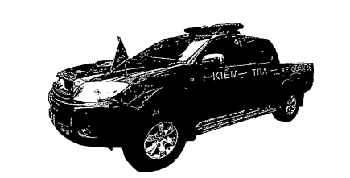

* Quy cách:
1. Sử dụng xe bán tải (xe chỉ huy) sơn màu xanh quân sự, hai bên thành xe dán hàng chữ “KIỂM TRA XE QUÂN SỰ”, nền màu đỏ, chữ màu vàng, chiều cao chữ 100mm, chiều rộng nét chữ 30mm, chất liệu bằng màng phản quang 3M.
2. Đèn phát tín hiệu ưu tiên màu xanh - đỏ, tích hợp loa được lắp trên nóc xe (phía trên ca bin).
3. Cờ Kiểm tra xe quân sự lắp ở đầu xe phía bên trái theo hướng tiến của xe.

